我的医考之路～水到渠成
各位医学教育网的老师们你们好，我是2009年毕业，由于在学校的时候没有好好学习，只混了个毕业证，专业知识很差，毕业后在基层医院呆着，只考了个助理证儿，曾一度想转行，2012年保定招大学生村医，我就回到了我的家乡，在镇上的卫生院工作了，可是我没有证儿，只能先学习扎针输液，人家问我学的什么专业，我就觉得很惭愧，后来，我想既然回来了，就要努力考下证来，为了未来的生活，也为了证明自己，我是2012年过的助理，后来一直没有明确的打算，一直没有考执业，直到2016年，我才下决心报名，我是通过我的同事们推荐报的教育网的班，我基础差，又看不下书去，我是2016年1月1号买的课件，开始觉得时间还长，有时候看会，没有坚持，4月份的时候才坚持天天看，卫生院不是很忙，白天除了上班一有时间就看，晚上9点哄孩子睡着之后，我才坐到一个屋子里，用手机观看视频，当时我家老大1周多点，怀老二4个月了吧大概，我知道今年不报名以后更没有时间和精力看书考试了，所以决定背水一战，我对老公说今年你辛苦点儿，我想考个执业证儿，老公开始也不同意，毕竟带孩子就够辛苦了，还怀着个老二，后来我一再做工作，老公就同意了，他用他的行动支持我，我打心眼儿里很感动。
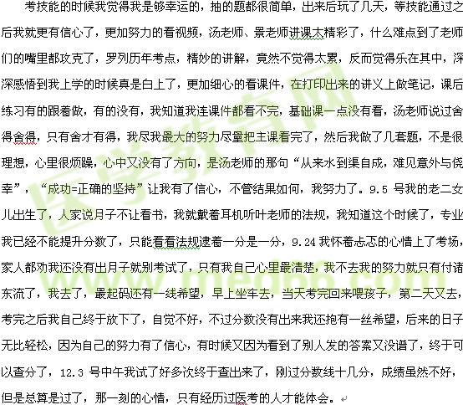

仅以此文鼓励和我有同样经历的同行们，不要轻易否定自己，水到渠自成，新年了，祝老师们新春快乐，身体健康，阖家欢乐，也祝网校越办越好，主治的时候再见！

